Ecole St Joseph 65 rue Voltaire 17300 Rochefort Tel: 05 46 99 07 46 secretariat.stjoseph.rochefort@gmail.com 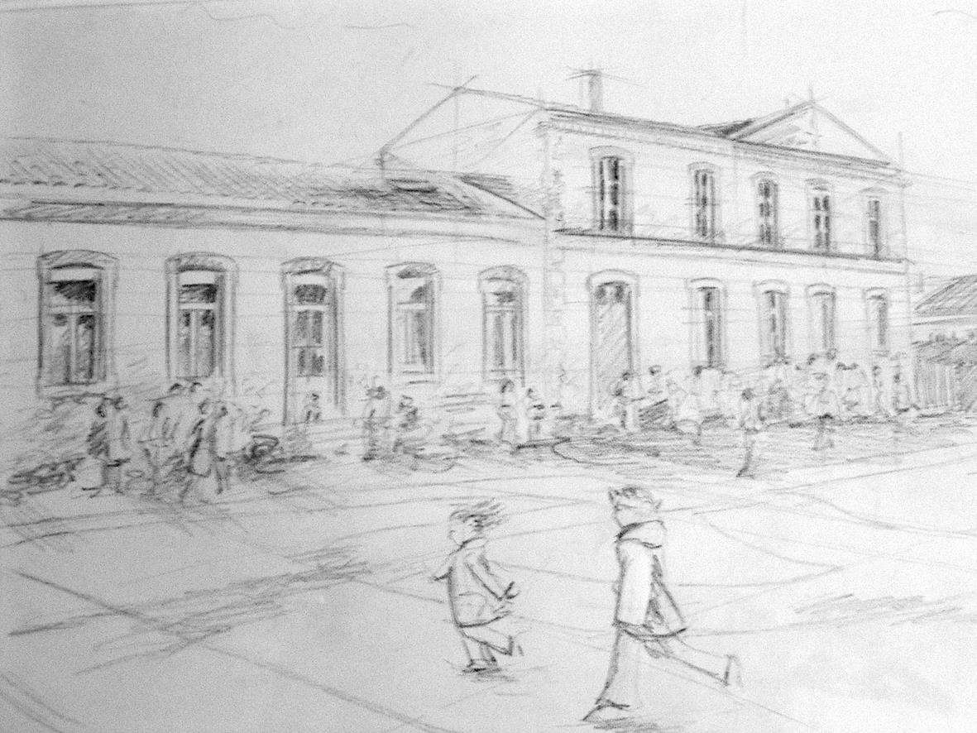  Liste de fournitures pour les élèves de Moyenne Section  CLASSE A  Pour le jour de la rentrée, merci de bien vouloir apporter :  -un cartable (pas de roulettes),  -une grande boîte de mouchoirs en papier,  -un sac contenant une tenue de rechange complète (qui restera au porte-manteau),  -une boîte à goûter si l'élève reste à la garderie l'après-midi,  -une serviette de table avec élastique, rangée dans un étui si l'élève déjeune à la cantine,  -un gobelet en plastique incassable,  -un classeur Grand Format avec 6 intercalaires (vous pouvez réutiliser classeur et intercalaires de PS).  -un cahier petit format (apporter le cahier de poésies utilisé en PS).  -un petit coussin et une couverture pour se reposer.  Je vous prie de bien marquer tous ces objets au nom de votre enfant.  Anne AUDINE | Ecole St Joseph  65 rue Voltaire  17300 Rochefort  Tel: 05 46 99 07 46  secretariat.stjoseph.rochefort@gmail.com  Liste de fournitures pour les élèves de Moyenne Section  CLASSE A  Pour le jour de la rentrée, merci de bien vouloir apporter :  -un cartable (pas de roulettes),  -une grande boîte de mouchoirs en papier,  -un sac contenant une tenue de rechange complète (qui restera au porte-manteau),  -une boîte à goûter si l'élève reste à la garderie l'après-midi,  -une serviette de table avec élastique, rangée dans un étui si l'élève déjeune à la cantine,  -un gobelet en plastique incassable,  -un classeur Grand Format avec 6 intercalaires (vous pouvez réutiliser classeur et intercalaires de PS).  -un cahier petit format (apporter le cahier de poésies utilisé en PS).  -un petit coussin et une couverture pour se reposer  Je vous prie de bien marquer tous ces objets au nom de votre enfant.  Anne AUDINE

